2022 年 第 29 回 岡山県ベンチプレス大会 開催要項

日 時 令和４年７月２４日 （日）
１１時３０分～ 開場
１２時００分～ 検量・コスチュームチェック
１３時３０分～ 開会式
１４時００分～ 試技開始
１７時００分～ 閉会式

＊上記は予定です。
詳細なスケジュール等は、エントリー締切後に発表致します。

会 場 〒700-8518
岡山市北区下石井二丁目10-25
杜の街グレース 店舗棟3F
MORINOMACHI PICNIC TERRACE（杜の街ピクニックテラス）

主 催 岡山県パワーリフティング協会
協 力 岡山大学体育会ウェイトトレーニング部
後 援 （公財）岡山県体育協会、（公社）日本パワーリフティング協会 【予定】

競技方法 1)ＪＰＡ（日本パワーリフティング協会）ルールに基づくシングルベンチ
プレス競技とします。
2)今大会は、ノーギア競技・フルギア競技どちらも実施します。
3)今大会ではダブルエントリーも可能とします。
なお、検量は最初に出場するグループでの 1 回のみとします。

階 級 女子（8階級）：47kg、52kg、57kg、63kg、69kg、76kg、84kg、
84kg超級
男子（8階級）：59kg、66kg、74kg、83kg、93kg、105kg、120kg、
120kg超級
※男女とも年齢別のカテゴリーは設けず、「一般」開催のみです。

参加資格 ①満１４歳以上の健康な男女で、日本に１年以上在住していること。
ただし、本戦大会開催年の４月１日現在、１４歳以上であることとし、
かつ、岡山県に１年以上在住または在勤していること。
②岡山県在住、在勤、在学の令和４年度ＪＰＡ登録選手であること。
参加申込書に選手IDナンバーの記入が必要です。
なお、他都道府県の選手はオープン参加とします。
大会参加費 ５，０００円（傷害保険込み）
※ダブルエントリーの際は、２部門目以降は追加ごとに３，０００円の加算とします。

表 彰 各階級１位～３位までメダルと表彰状、４位～６位まで表彰状。
ベストリフターには表彰状を授与します。

選手登録 ＪＰＡ規定に基づく。
注）令和４年度分が未登録の方は、必ずご登録下さい。
なお、平成２８年７月１日 からは、すべての登録窓口はＪＰＡ本部管轄となっております（各都道府県単位では行いません）。

申込方法 参加申込書およびアンチドーピングに関する書類に必要事項をご記入のうえ、メールまたは郵送にて送付してください。記入漏れがある場合は、不受理となる場合がございます。
なお、参加費は所定の口座にお振込み下さい。
※振込依頼人は、必ず参加選手名でお願い致します。異なる場合は事務処理が出来ないことがございます。

★参加申込書の提出について
提出書類
□参加申込書兼記録表
□アンチドーピングに関する誓約書及び接種医薬品・サプリメント申告書

①メールで提出の場合
提出書類に必要事項を記入のうえ、スキャンデータを以下のメールアドレスまで送付ください。なお、捺印済みの原本は大会当日に持参ください。

【送付先メールアドレス】
okayama.power@gmail.com
※発信者が分かるよう、メール本文に氏名をご記入ください。
②郵送で提出の場合
提出書類に必要事項を記入のうえ、捺印済みの原本を以下の住所まで送付してください。

【送付先住所】
〒710-0841 岡山県倉敷市堀南670-1-106
岡山県パワーリフティング協会事務局
一田 涼

★参加費振込先

中国銀行 瀬戸支店 普通1513751
岡山県パワーリフティング協会事務局 野上広志

申込〆切 令和４年７月１３日（水）１９：００ まで必着
必ず〆切までに①申込書の提出、②参加費振込、③選手登録、④アンチドーピング書類の提出を済ませて下さい。
※ 上記日時までに申込・選手登録・参加費振込すべて完了している者
のみエントリーを受理します。いかなる理由の場合でも、以降の手続
きは受け付けません。
また、〆切以降の返金に関しても一切応じかねます。

お問合せ 大会事務局 一田（ e-mail ： okayama.power@gmail.com ）

諸 注 意 会場内は土足厳禁です。各自で上履きをご用意ください。
なお、会場内での食事は厳禁です。

使用器具 ラック ELEIKO、バー BULL を予定

会場案内 〒700-8518
岡山市北区下石井二丁目10-25
杜の街グレース 店舗棟3F
MORINOMACHI PICNIC TERRACE（杜の街ピクニックテラス）

※電車でのご来場：JR山陽本線「岡山」駅（徒歩で約１２分）
※車でのご来場 ：山陽道 岡山IC から約７km（約２５分）
※敷地内に有料駐車場・有料駐輪場がございます。
（駐車料金は、１時間毎に３００円。最大料金はございません。）
（駐輪料金は、入構後３時間までは無料、以後２４時間毎２００円。）

ご来場の際は、なるべく公共交通機関のご利用にご協力願います。
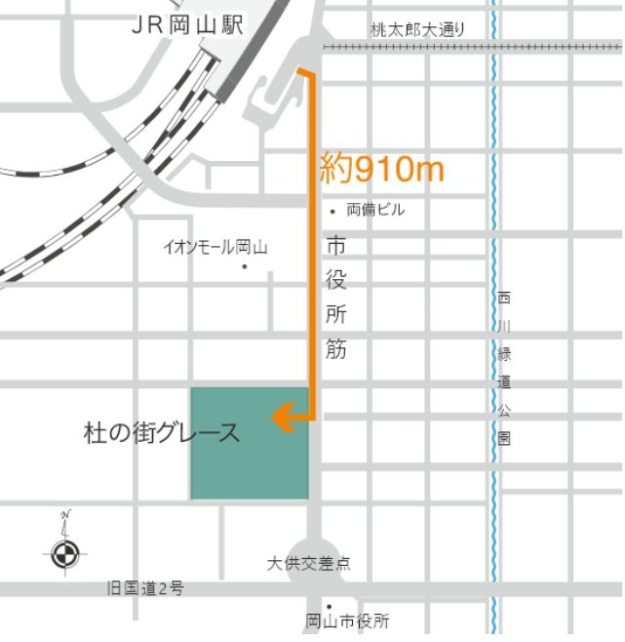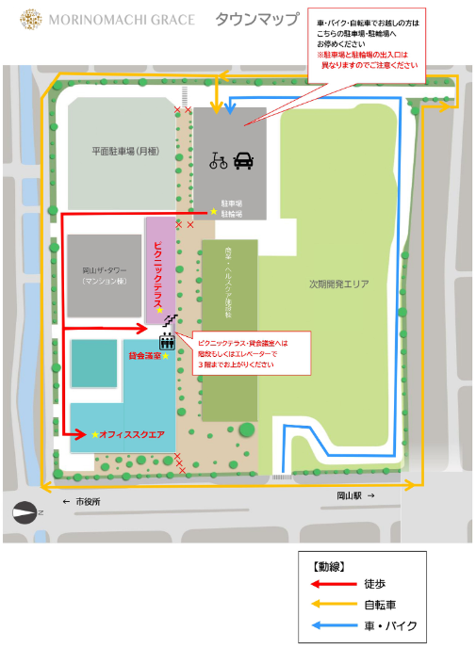
３階

新型コロナウィルス感染症対策について

(公社)日本パワーリフティング協会の運用ガイドラインに即し、以下による新型コロナウィルス感染症対策を講じたうえで大会を開催することといたします。

全般：
- 選手、補助員、会場進行係、審判、陪審員等会場に入場する全ての人はマスクを着用 し、手洗いをまめに行ってください。但しウォームアップ中、試技中の選手において マスク着用は可能な範囲で結構です。

- 選手、補助員、会場進行係、審判、陪審員等は以下のような事例があった場合は参加 を見合わせて下さい。
a. 体調がよくない場合 （例:発熱・咳・咽頭痛などの症状がある場合）
b. 同居家族や身近な知人に新型コロナウィルス感染が疑われる方がいる、若しくは 感染が疑われる人と接触した場合
c. 過去 14 日以内に政府から入国制限、入国後の観察期間を必要とされている国、地 域等への渡航又は当該在住者との濃厚接触がある場合

- 選手、補助員、会場進行係、審判、陪審員等会場に入場する全ての人へ禁煙を推奨し ます。

大会会場：
- 入場時に検温および手のアルコール消毒及を行い、当日の体調を報告してください(名 簿に 記録を残す)。体温が 37.5 度以上の場合は入場できません。

- 手でドアノブに触れないで良い様に会場のドアは開放しておいてください。

- 可能な限り換気を行い、空気の入れ替えを行います。

- 競技終了後の選手は速やかに帰宅してください。

- 無観客とし、セコンドも原則禁止とします。但し、感染状況により解除することもあります。詳細は事務局からの連絡をお待ちください。

ウォーミングアップ場：
- 器具（プレートやシャフト）は都度消毒用アルコールで拭いてください。

- 次の競技の順番を待つ選手のみウォーミングアップできるようにしてください。

- 順番を待つ選手の間隔は出来るだけ２ｍ程度空けてください。

- 選手は可能な限りはマスクを着用してウォーミングアップしてください。

競技中：
- 審判、陪審員等全ての役員はマスクを着用します。

- 主審はマスク、手袋に加えフェイスシールドを着用し、号令をかける際に飛沫が飛び 散らないようにします。

- 補助員は全員マスクと滑り止め付き軍手を着用します。

- 待機中の選手は出来るだけ２m 程度の間隔をもって待機してください。

- シャフトは都度消毒用アルコールで拭いてください。

- タンマグは使用しないでください。自身で必要とする場合は液体の滑り止めを用意してください。

